Тема урока « Построение точки по её координатам»

Учитель математики Созонтова Виктория Михайловна

Цели урока: закрепление и совершенствование знаний о координатной плоскости; координат точки; записи координат; умений строить точку по её заданным координатам; расширить знания об историческом происхождении и практическом применении координат.
Оборудование:
- Карта (координатная сетка) и самолёт (модель), магнит.
- Набор карточек с заданиями на каждой остановке.
- Цветные мелки, фломастеры.
- Чертежные инструменты.
- Свободный первый стол.

Ход урока:
1. Организационный момент.
Сегодня на уроке мы совершим полёт над «Математическим океаном». В этом океане есть остров «Математика». Сегодня мы побываем в некоторых его странах.

2. Из географии вы знаете, что положение точки на Земле можно определить, зная её географические координаты – широту и долготу. Для этого используют сеть параллелей и меридианов. Но на обычной карте определить координаты трудно, ведь параллели и меридианы искривлены. Гораздо удобнее пользоваться специальной морской картой. На ней параллели и меридианы образуют прямоугольную систему координат. Перед вами тоже карта, она не просто морская, она ещё и математическая, т. к. координаты изменяются в небольших пределах и не в градусах. Мы будем собирать фишки в каждой из стран «Математического острова», но взять фишку можно, если выполним задание. А где начинается наш маршрут можно узнать если расшифруем слово.
( рекомендация - повторить модуль)
На доске:
Р О Д И Н О Т Ы К А
3/5 0 1 4/9 3/16 6 0,8 1/9 2/9 2/3
Вычислить:
- │-4/9│*1/2 2/9 к
- │0│*│5,6 0 о
- │-3/7│*│-14│ 6 о
- 3*│-1/5│ 3/5 р
- 7/2*│-2/7│ 1 д
- │-7│*4/9*│-1/7│ 4/9 и
- ½*3/8 3/16 н
- 2/3*│-1│ 2/3 а
- 5,6*1/7 0,8 т
- │-1/3│*│1/3│ 1/9 ы
Путешествовать мы будем с мальчиком по имени Ординат и девочкой – Абсцисс.
Историческая справка: «абсцисса» (лат.) «отсекаемый» отрезок на ОХ.
«ордината» - «упорядоченный». Употреблены в 70 -80 гг 17 века немецким математиком Лейбницем. (1646 – 1716) им же введен термин «координаты».

Назовите координаты точки в которой находится самолет. (1,2; -1,2)
Ι Мы над США. (Соединенные Штаты Арифметики)
Каждая пара учеников (на парту) получает карточку, на которой записано выражение. Нужно найти его значение. На доске записаны результаты. Проверяйте.
ДОСКА:
0,5 6,5 0,01 10,5 8,25 22,25 1,7 1,2 1,3 1,1
Все решили. Снять жетон, на котором координаты следующей остановки.
Ι Ι Вычисляндия.
Задача: построить на координатной плоскости точки
А(-4; -3) В(4; -3) С(4; 3) Д(-4; 3) . соединить их. Какая фигура получилась? Найдите его периметр.
Прямоугольник со сторонами АВ=4 и АС=6.
Р=2(4+6)=24

Жетон с координатами. (-2;-0,2)
Ι Ι Ι Геометрленд.
Каждая пара получает карточку с заданием. Проверка будет проводится учителем. (собрать тетради)
Пауза – зарядка: А(3; 4) В(-2; 7)
Жетон с координатами (-3,5; -1,5)
ΙV Фигуряндия.
Карточки «конкурс художников». Проверка – на первой парте фото.
Жетон – (0,8; 0)
V Королевство цифр.
Запишите в тетради три цифры: 8,2, 9. они образуют число 829. домашнее задание № 829.

Несколько стран, где мы не побывали. Продолжим путешествие на одном из следующих уроков.
Собрать тетради. Дополнительные задания – набор карточек.

Доска:
Карта

р о и н а т ы к а
ответы
для США
1
2
3
4
5
6
7
8
9
10

Приложение
Карта

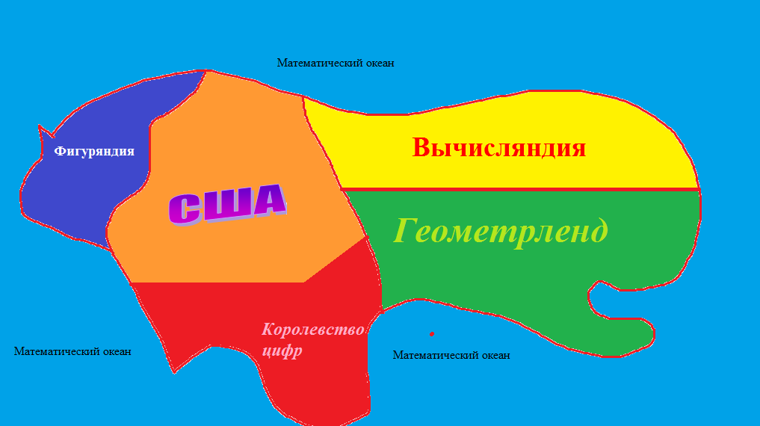

Примечание: на карте должны быть линии координатной сетки, карты можно раздать на каждую парту, на доске большая карта.

